Лабораторная работа 5

Модель хищник - жертва

Саттарова Вита Викторовна

Содержание

Цель работы 1

Задание 1

Теоретическое введение 2

Выполнение лабораторной работы 3

Сравнение Julia и OpenModelica 10

Выводы 10

Список литературы 10

# Цель работы

Построить, используя Julia и OpenModelica, модель хищник-жертва (модель Лотки-Вольтерры) с заданными параметрами, начальными условиями и найти стационарное состояние системы, построить графики: зависимости численности хищников от численности жертв, изменения популяции хищников и популяции жертв при заданных начальных условиях, - а также, найдя стационарное состояние системы, показать с помощью графика отсутствие изменений в популяциях хищников и жертв в стационарном состоянии.

# Задание

**Вариант 66** Задание. (рис. fig. 1)

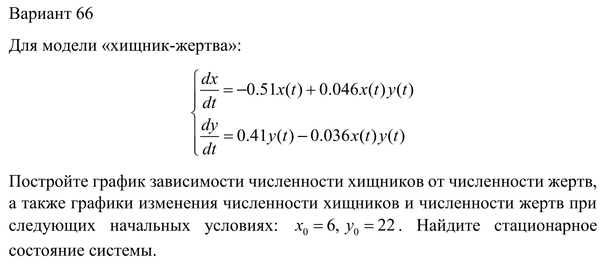

Figure 1: Задание

# Теоретическое введение

Простейшая модель взаимодействия двух видов типа «хищник - жертва» — модель Лотки-Вольтерры. Данная двувидовая модель основывается на следующих предположениях:

1. Численность популяции жертв и хищников зависят только от времени.
2. В отсутствии взаимодействия численность видов изменяется по модели Мальтуса, при этом число жертв увеличивается, а число хищников падает.
3. Естественные смертность жертвы и рождаемость хищника считаются несущественными.
4. Эффект насыщения численности обеих популяций не учитывается.
5. Скорость роста численности жертв уменьшается пропорционально численности хищников.

Уравнение изменения численности жертв имеет следующий вид:

1. .

Уравнение изменения численности хищников имеет следующий вид:

1. .

В этой модели – число жертв, - число хищников. Коэффициент описывает скорость естественного прироста числа жертв в отсутствие хищников, - естественное вымирание хищников, лишенных пищи в виде жертв. Вероятность взаимодействия жертвы и хищника считается пропорциональной как количеству жертв, так и числу самих хищников . Каждый акт взаимодействия уменьшает популяцию жертв - , но способствует увеличению популяции хищников в правой части уравнения.

Математический анализ этой (жесткой) модели показывает, что имеется стационарное состояние, всякое же другое начальное состояние приводит к периодическому колебанию численности как жертв, так и хищников, так что по прошествии некоторого времени система возвращается в начальное состояние. Стационарное состояние системы из уравнений (1) и (2) - положение равновесия, не зависящее от времени решение, будет в точке: , . Если начальные значения задать в стационарном состоянии , , то в любой момент времени численность популяций изменяться не будет. При малом отклонении от положения равновесия численности как хищника, так и жертвы с течением времени не возвращаются к равновесным значениям, а совершают периодические колебания вокруг стационарной точки. Амплитуда колебаний и их период определяется начальными значениями численностей , . Колебания совершаются в противофазе.

Более подробно см. в справочнике на сайте ТУИС на странице курса “Математическое моделирование” [1] [@mm:lab5].

# Выполнение лабораторной работы

1. Написала код задач для модели с заданными начальными условиями - 1, для вычисления стационарного состояния модели - 2, и подготовила результаты для представления на Julia. (рис. fig. 2)

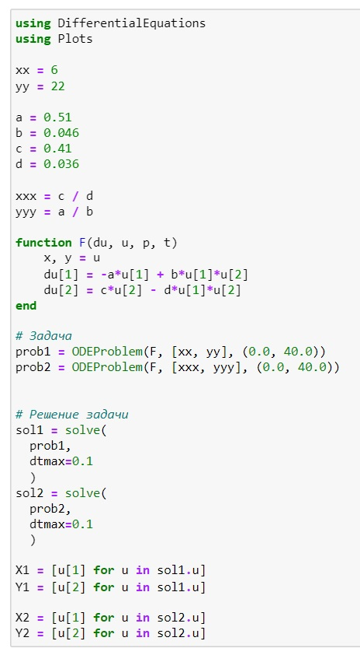

Figure 2: Задачи и решения Julia

1. Создала график зависимости численности хищников от численности жертв для модели с заданными начальными условиями. (рис. fig. 3)

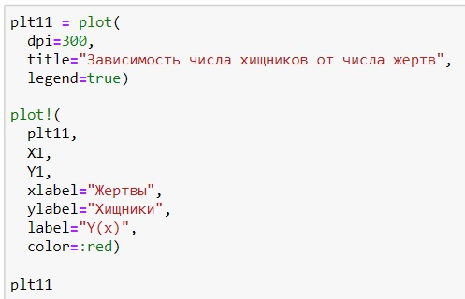

Figure 3: Код график начальные условия y(x) Julia

1. Сам график зависимости численности хищников от численности жертв для модели с заданными начальными условиями. (рис. fig. 4)

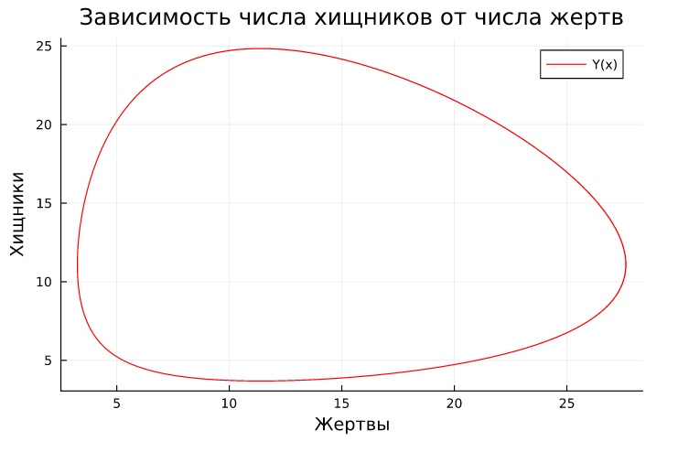

Figure 4: График начальные условия y(x) Julia

1. Создала график изменения популяций жертв и хищников по времени для модели с заданными начальными условиями. (рис. fig. 5)

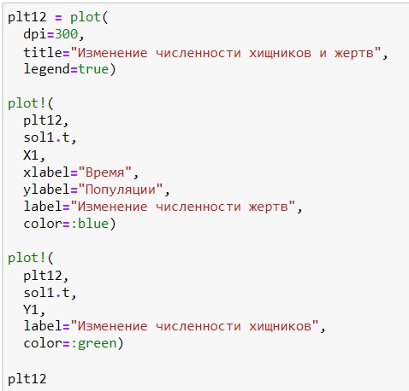

Figure 5: Код график начальные условия x(t) y(t) Julia

1. Сам график изменения популяций жертв и хищников по времени для модели с заданными начальными условиями. (рис. fig. 6)

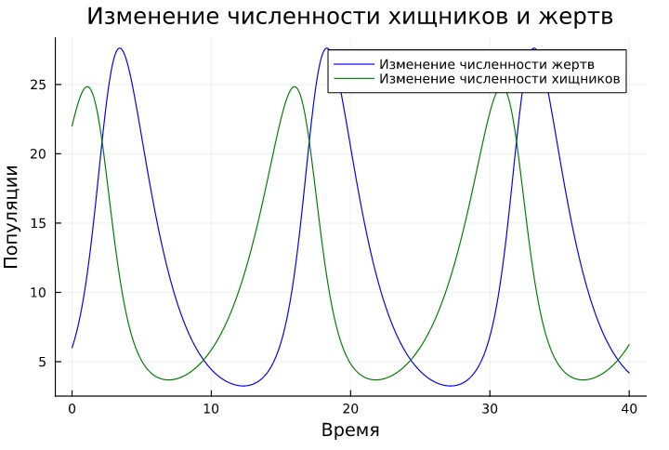

Figure 6: График начальные условия x(t) y(t) Julia

1. Создала график, показывающий отсутствие изменения численности популяций жертв и хищников в стационарном состоянии системы. (рис. fig. 7)

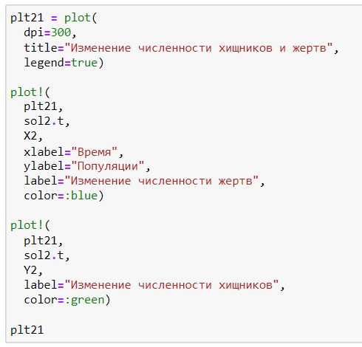

Figure 7: Код график стационарное состояние x(t) y(t) Julia

1. Сам график, показывающий отсутствие изменения численности популяций жертв и хищников в стационарном состоянии системы. (рис. fig. 8)

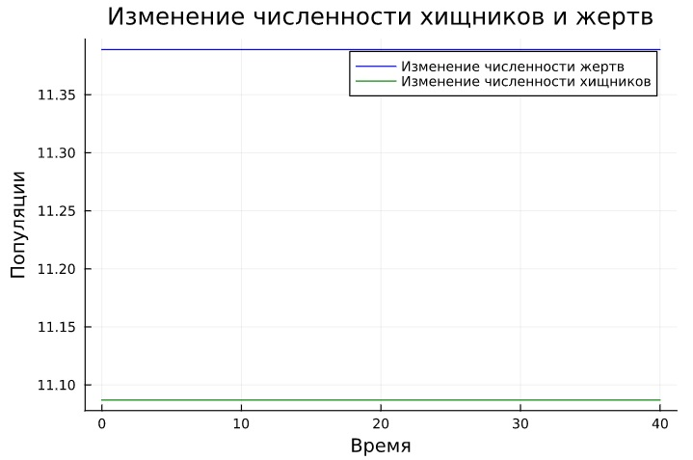

Figure 8: График стационарное состояние x(t) y(t) Julia

1. Написала код модели с заданными начальными условиями на OpenModelica. (рис. fig. 9)

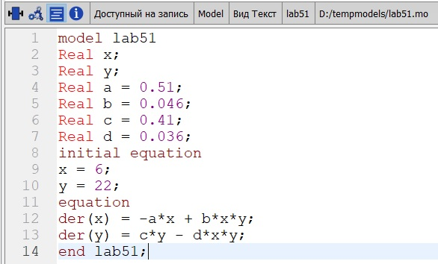

Figure 9: Задача модель начальные условия OpenModelica

1. Создала график изменения популяций жертв и хищников по времени для модели с заданными начальными условиями. (рис. fig. 10)

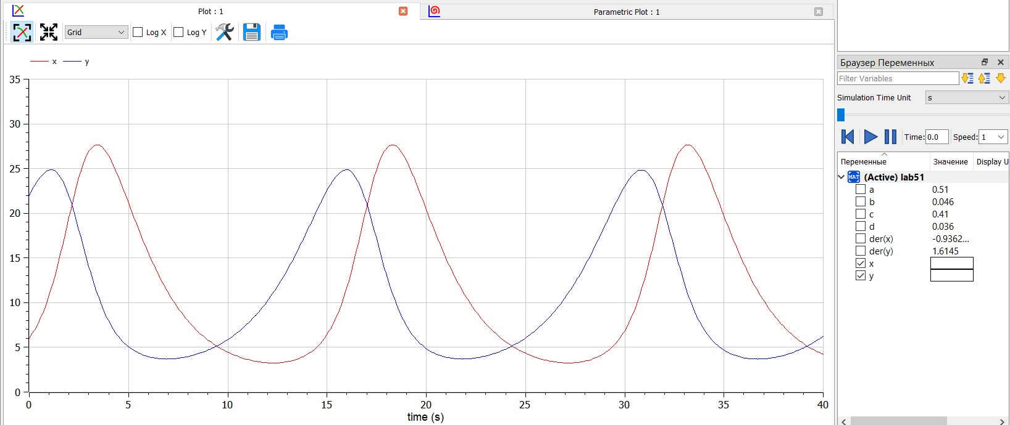

Figure 10: График начальные условия x(t) y(t) OpenModelica

1. Создала график зависимости численности хищников от численности жертв для модели с заданными начальными условиями. (рис. fig. 11)

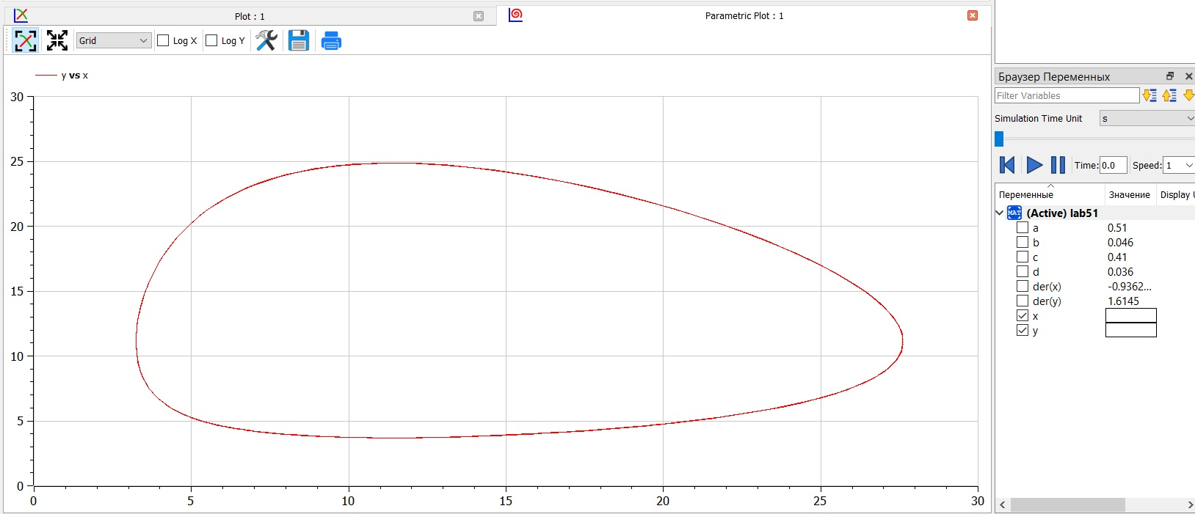

Figure 11: График начальные условия y(x) OpenModelica

1. Написала код модели в стационарном состоянии на OpenModelica. (рис. fig. 12)

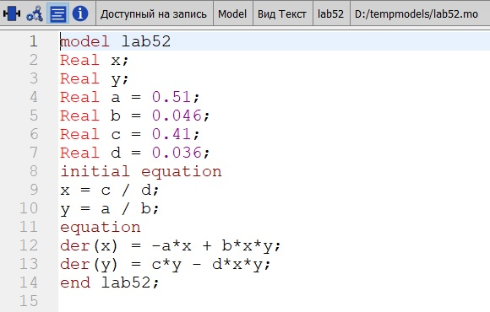

Figure 12: Задача модель стационарное состояние OpenModelica

1. Создала график, показывающий отсутствие изменения численности популяций жертв и хищников в стационарном состоянии системы. (рис. fig. 13)

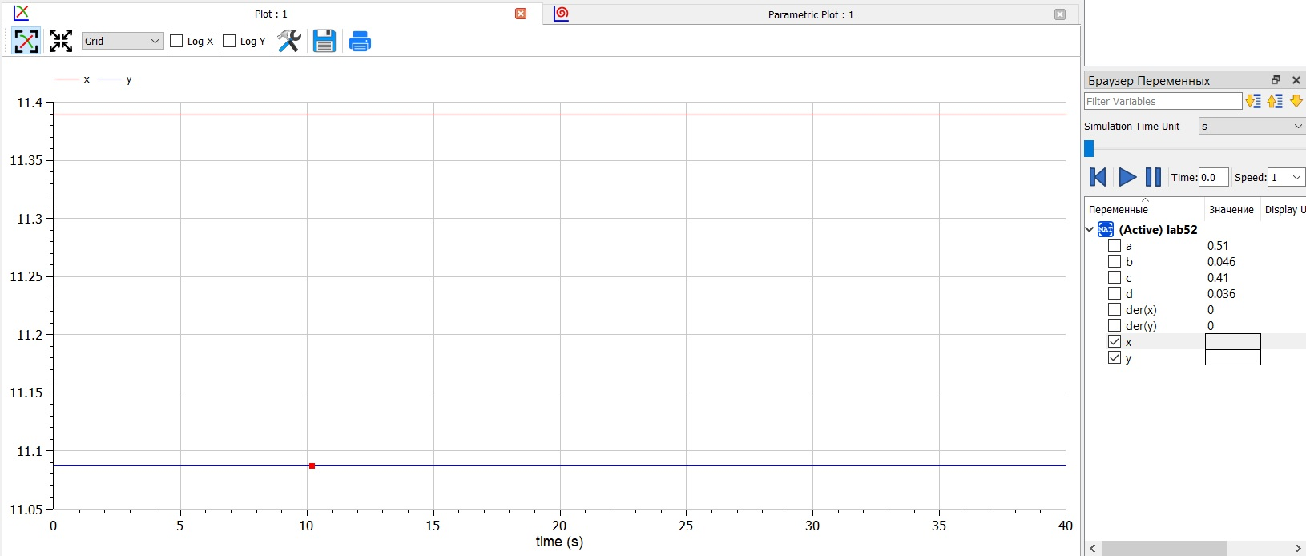

Figure 13: График стационарное состояние x(t) y(t) OpenModelica

# Сравнение Julia и OpenModelica

Результаты получились одинаковые, однако на Julia можно было строить одновременно модель с разными начальными условиями, в то время как на OpenModelica их необходимо было создавать в отдельных файлах. Также в Julia необходимо было в формате кода задать начальные параметры и создать графики, тогда как на OpenModelica для этого используется графический интерфейс. В связи с этим, код на OpenModelica намного короче, чем на Julia.

# Выводы

В результате работы удалось на Julia и OpenModelica:

1. создать модель хищник-жертва (модель Лотки-Вольтерры) с заданными параметрами и начальными условиями;
2. найти стационарное состояние системы;
3. построить графики: зависимости численности хищников от численности жертв, изменения популяции хищников и популяции жертв при заданных начальных условиях;
4. показать с помощью графика отсутствие изменений в популяциях хищников и жертв в стационарном состоянии.

# Список литературы

[1] Справочная информация для лабораторной работы 5 в ТУИС на курсе “Математическое моделирование” URL: https://esystem.rudn.ru/pluginfile.php/1971660/mod_resource/content/2/%D0%9B%D0%B0%D0%B1%D0%BE%D1%80%D0%B0%D1%82%D0%BE%D1%80%D0%BD%D0%B0%D1%8F%20%D1%80%D0%B0%D0%B1%D0%BE%D1%82%D0%B0%20%E2%84%96%204.pdf.